**VẬT LÝ**

**BÀI 25. SỰ NHIỄM TỪ CỦA SẮT THÉP- NAM CHÂM ĐIỆN**

**I. TÓM TẮT LÍ THUYẾT**

1. Sự nhiễm từ của sắt, thép

- Lõi sắt hoặc lõi thép làm tăng tác dụng từ của ống dây có dòng điện.

- Khi ngắt điện, lõi sắt non mất hết từ tính còn lõi thép thì vẫn giữ được từ tính.

    Ngắt công tắc, ống dây có lõi sắt non không hút các kẹp giấy còn ống dây có lõi thép thì hút các vụn giấy

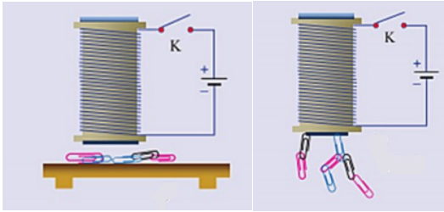

 ⇒ Sở dĩ sắt hoặc lõi thép làm tăng tác dụng từ của ống dây vì khi đặt trong từ trường thì lõi sắt, thép bị nhiễm từ và trở thành một nam châm.

    Khi đóng công tắc ống dây có lõi sắt và thép hút các kẹp giấy

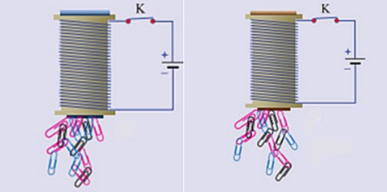

 ⇒ Không những sắt, thép mà các vật liệu từ như niken, coban... đặt trong từ trường đều bị nhiễm từ.

**2. Nam châm điện và nam châm vĩnh cửu**

- Nam châm điện là ống dây có dòng điện chạy qua và trong có lõi sắt. Có thể làm tăng lực từ của nam châm điện tác dụng lên một vật bằng cách tăng cường độ dòng điện qua ống dây hoặc tăng số vòng của ống dây.

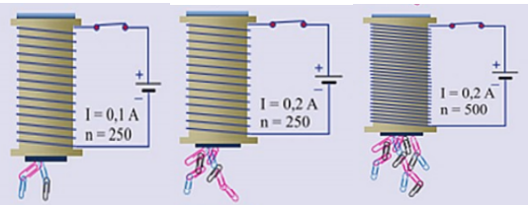

- Nam châm vĩnh cửu là một lõi thép đã bị nhiễm từ.

**II. BÀI TẬP.**

**1/ Trắc nghiệm. (SBT)**

**25.4**Trong các trường hợp sau, trường hợp nào vật có khả năng nhiễm từ và trở thành nam châm vĩnh cửu?

A. Một vòng dây dẫn bằng thép được đưa lại gần một cực của nam châm điện mạnh trong thời gian ngắn, rồi đưa ra xa.

B. Một vòng dây dẫn bằng sắt non được đưa lại gần một cực của nam châm điện mạnh trong thời gian ngắn, rồi đưa ra xa.

C. Một vòng dây dẫn bằng sắt non được đưa lại gần một đầu của nam châm điện mạnh trong thời gian dài, rồi đưa ra xa.

D. Một lõi sắt non được đặt trong lòng một cuộn dây có dòng điện với cường độ lớn trong một thời gian dài, rồi đưa ra xa.

**25.5** Có hiện tượng gì xảy ra với một thanh thép khi đặt nó vào trong lòng một ống dây có dòng điện một chiều chạy qua?

A. Thanh thép bị nóng lên.

B. Thanh thép bị phát sáng.

C. Thanh thép bị đẩy ra khỏi ống dây.

D. Thanh thép trở thành một nam châm.

**25.6** Khi đặt một thanh sắt non vào trong lòng một ống dây dẫn có dòng điện một chiều chạy qua thì thanh sắt trở thành một nam châm. Hướng Bắc Nam của một nam châm mới được tạo thành so với hướng Bắc Nam của ống đây thì:

A. Cùng hướng.

B. Ngược hướng.

C. Vuông góc.

D. Tạo thành một góc 450.

**25.7** Có cách nào để làm tăng lực từ của một nam châm điện?

A. Dùng dây dẫn to quấn ít vòng.

B. Dùng dây dẫn nhỏ quấn nhiều vòng.

C. Tăng số vòng dây dẫn và giảm hiệu điện thế đặt vào hai đầu ống dây.

D. Tăng đường kính và chiều dài ống dây.

**25.8** Vì sao lõi của nam châm điện không làm bằng thép mà lại làm bằng sắt non?

A. Vì lõi thép nhiễm từ yếu hơn lõi sắt non.

B. Vì dùng lõi thép thì sau khi bị nhiễm từ sẽ biến thành một nam châm vĩnh cửu.

C. Vì dùng lõi thép thì không thể làm thay đổi cường độ lực điện từ của nam châm điện.

D. Vì dùng lõi thép thì lực từ bị giảm đi so với khi chưa có lõi.

**2/ Tự luận. (SBT)**

**25.1** Nam châm điện gồm một cuộn dây dẫn quấn xung quanh một lõi sắt non có dòng điện chạy qua.ca

a. Nếu ngắt dòng điện thì nó còn có tác dụng từ nữa không?

b. Lõi của nam châm điện phải là sắt non, không được là thép. Vì sao?

**25.2** Trong nam châm điện được vẽ trên hình 25.1, nếu thay lõi sắt non bằng lõi niken thì:

[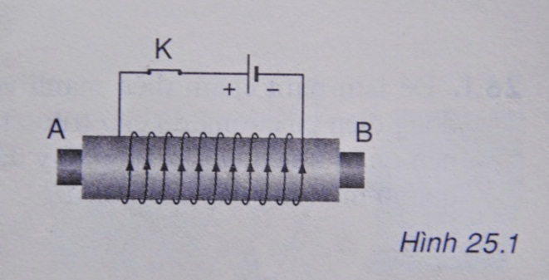](https://3.bp.blogspot.com/-IM6-l2M8GtQ/U7fRPUCGWlI/AAAAAAAAClo/ZU4maqNUtu4/s1600/Hinh+25-1.jpg)

a. Từ trường có mạnh hơn cuộn dây không có lõi không?

b. Đầu A của cuộn dây là cực từ gì?

**BÀI 27. LỰC ĐIỆN TỪ**

**I. TÓM TẮT LÍ THUYẾT**

**1. Tác dụng của từ trường lên dây dẫn có dòng điện**

    Từ trường tác dụng lực lên đoạn dây dẫn có dòng điện chạy qua đặt trong từ trường. Lực đó được gọi là lực điện từ.

    Đóng công tắc, thấy đoạn dây AB bằng đồng chuyển động trên hai thanh ray nằm ngang bằng đồng.

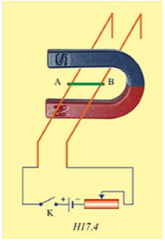

**2. Chiều của lực điện từ - Quy tắc bàn tay trái**

    a) Chiều của lực điện từ phụ thuộc vào những yếu tố nào?

    Chiều của lực điện từ tác dụng lên dây dẫn phụ thuộc vào chiều dòng điện chạy trong dây dẫn và chiều của đường sức từ.

    b) Quy tắc bàn tay trái

    Đặt bàn tay trái sao cho các đường sức từ hướng vào lòng bàn tay, chiều từ cổ tay đến ngón tay giữa hướng theo chiều dòng điện thì ngón tay cái choãi ra 900 chỉ chiều của lực điện từ.

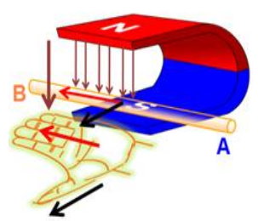

    Khi biết được 2 trong 3 chiều (chiều dòng điện, chiều lực điện từ, chiều đường sức từ) thì ta có thể xác định được chiều còn lại.

**II. BÀI TẬP.**

**1/ Trắc nghiệm. (SBT)**

**27.1** Hình 27.1 mô tả khung dây dẫn có dòng điện chạy qua được đặt trong từ trường, trong đó khung quay đang có vị trí mà mặt phẳng khung vuông góc với đường sức từ. Vẽ vị trí này của khung dây, ý kiến nào dưới đây là đúng?

[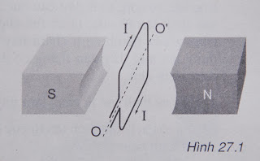](https://2.bp.blogspot.com/-l7giZSfS4vM/UqEAViQYV1I/AAAAAAAAA40/TGtQDSSXKyk/s1600/Hinh+27-1.jpg)

A. Khung không chịu tác dụng của lực điện từ.

B. Khung chịu tác dụng của lực điện từ nhưng nó không quay.

C. Khung tiếp tục quay do tác dụng của lực điện từ lên khung.

D. Khung quay tiếp một chút nữa nhưng không phải do tác dụng của lực điện từ mà do quán tính.

**27.6** Dùng quy tắc nào dưới đây để xác định chiều của lực điện từ?

A. Quy tắc nắm tay phải.

B. Quy tắc nắm tay trái.

C. Quy tắc bàn tay phải.

D. Quy tắc bàn tay trái.

**27.7** Muốn xác định được chiều của lực điện từ tác dụng lên một đoạn dây dẫn thẳng có dòng điện chạy qua đặt tại một điểm trong từ trường thì cần phải biết những yếu tố nào?

A. Chiều của dòng điện trong dây dẫn và chiều của dây.

B. Chiều của đường sức từ và cường độ lực điện từ tại điểm đó.

C. Chiều của dòng điện và chiều của đường sức từ tại điểm đó.

D. Chiều và cường độ của dòng điện, chiều và cường độ của lực từ tại điểm đó.

**27.8** Khi dây dẫn thẳng có dòng điện chạy qua được đặt song song với các đường sức từ thì lực điện từ có hướng như thế nào?

A. Cùng hướng với dòng điện.

B. Cùng hướng với đường sức từ.

C. Vuông góc với cả dây dẫn và đường sức từ.

D. Không có lực điện từ.

**27.9** Một khung dây dẫn hình chữ nhật có dòng điện chạy qua được đặt trong từ trường giữa hai nhánh của một nam châm hình chữ U. Khung dây sẽ quay đến vị trí nào thì dừng lại.

A. Mặt khung dây song song với các đường sức từ.

B. Mặt khung dây vuông góc với các đường sức từ.

C. Mặt khung dây tạo thành một góc 600 với đường sức từ.

D. Mặt khung dây tạo thành một góc 450 với đường sức từ.

**27.2** Hình 27.2 mô tả đoạn dây dẫn AB có dòng điện đi qua được đặt ở khỏang giữa hai cực của nam châm hình chữ U. Biểu diễn lực điện từ tác dụng vào AB. Nếu đổi chiều dòng điện hoặc đổi cực của nam châm thì lực điện từ sẽ ra sao?

[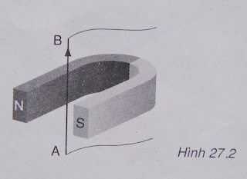](https://4.bp.blogspot.com/-Gmu5pFxW6dM/UqEAq0rbqnI/AAAAAAAAA48/UhxfzvxK5fI/s1600/Hinh+27-2.jpg)

**25.3** Hình 25.2 vẽ một số kẹp giấy bằng sắt bị hút dính vào các cực của thanh nam châm.

[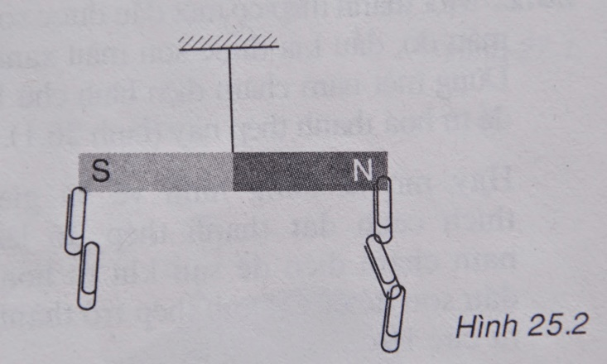](https://2.bp.blogspot.com/-3evtodQwna8/U7fRY33jpKI/AAAAAAAAClw/I_YPct7mkOE/s1600/Hinh+25-2.jpg)

a. Có thể khẳng định các kẹp sắt này đã trở thành nam châm được không? Vì sao?

b. Nếu khẳng định các kẹp sắt đã trở thành nam châm thì hãy xác định tên từ cực của một trong số các nam châm này.

c. Từ kết quả trên, hãy giải thích vì sao nam châm lại hút được các vật dụng bằng sắt, thép khi đặt gần nó.

**SINH**

**BÀI 24: ĐỘT BIẾN SỐ LƯỢNG NHIỄM SẮC THỂ (tt)**

**I. Thể đa bội**

Thể đa bội là là cơ thể mà trong tế bào sinh dưỡng có số NST là bội số của n (>2n)

Thể đa bội gồm các dạng:

3n: thể tam bội

4n: thể tứ bội

5n: thể ngũ bội

….

Sự tăng gấp bội số lượng NST nên số lượng ADN cũng tăng tương ứng, vì thế quá trình tổng hợp các chất hữu cơ diễn ra mạnh mẽ hơn, dẫn tới kích thước của tế bào đa bội lớn, cơ quan sinh dưỡng to, sinh trưởng phát triển mạnh và chống chịu tốt.

Đột biến đa bội là hiện tượng phổ biến ở thực vật đã được ứng dụng có hiệu quả trong chọn giống

**BÀI 25: THƯỜNG BIẾN**

I. Sự biến đổi kiểu hình do tác động của môi trường

1. Khái niệm thường biến

- Thường biến là biến đổi kiểu hình phát sinh trong đời sống cá thể dưới ảnh hưởng trực tiếp của môi trườngmột tế bào, tế bào đó thực hiện được các chức năng của một cơ thể sống.

2. Đặc điểm thường biến

- Thường biến là không di tuyền được vì biến đổi KH tác động trực tiếp của môi trường

- Diễn ra đồng loạt hay riêng lẻ, có định hướng

- Giúp sinh vật thích nghi với môi trường sống

II.Mối quan hệ kiểu gen, kiểu hình và môi trường

- Bố, mẹ không truyền cho con kiểu hình đã được định sẵn mà truyền cho con một kiểu gen quy định cách phản ứng với môi trường

- Kiểu hình là kết quả tương tác giữa kiểu gen và môi trường

- Tính trạng chất lượng phụ thuộc vào kiểu gen

- Tính trạng số lượng phụ thuộc chủ yếu vào môi trường

III. Mức phản ứng

- Mức phản ứng là giới hạn thường biến của một kiểu gen trước môi trường khác nhau

- Mức phản ứng do kiểu gen quy định

**NGỮ VĂN**

Văn bản **LẶNG LẼ SA PA**

*(Nguyễn Thành Long)*

I. TÌM HIỂU CHUNG

1. Tác giả:

- NTL (1921- 1991)

- Quê: Quảng Nam.

- Ông có nhiều đóng góp cho nền VHHĐ ở thể loại truyện và kí.

2. Tác phẩm:

a. Hoàn cảnh sáng tác: Sgk

b. Thể loại: Truyện ngắn

c. Phương thức biểu đạt: Tự sự kết hợp với miêu tả và bình luận

3 Bố cục: 3 đoạn

Đoạn 1: *“chúng ta … anh ta kia”*

->Bác lái xe giới thiệu anh thanh niên

Đoạn 2: *“Những lời giới … gì như thế”*

->Cuộc gặp gỡ của 4 con người

Đoạn 3: phần còn lại

->Cuộc chia tay của họ.

Tóm tắt: *Rời cây cầu số 4, chiếc xe chở hành khách lên Lai Châu dừng lại nghỉ để lấy nước và cho hành khách nghỉ ngơi, bác lái xe giới thiệu với ông họa sĩ và cô gái về một người “cô độc nhất thế gian” đó là anh thanh niên 27 tuổi làm công tác khí tượng thủy văn kiêm vật lí địa cầu trên đỉnh Yên Sơn cao 2600 mét. Anh mời mọi người lên nhà chơi, anh chạy lên trước hái hoa tặng cô gái, họ chuyện trò khoảng 30 phút; anh kể chuyện mình sống và làm việc ở đây, anh rất yêu và gắn bó với công việc, anh thích đọc sách, trồng hoa, trồng rau, nuôi gà, anh ăn ở gọn gàng, ngăn nắp. Biết ông họa sĩ vẽ mình, anh giới thiệu cho ông anh thanh niên trên đỉnh Phan-xi-păng, ông kĩ sư vườn rau Sa Pa, người cán bộ nghiên cứu bản đồ sét. Cô kĩ sư nghe anh nói chuyện đã nhận thấy mối tình đầu nhạt nhẽo mà mình từ bỏ là đúng và yên tâm công tác ở miền núi. Cô muốn để lại chiếc khăn làm kỉ niệm của cuộc gặp gỡ nhưng anh không hiểu nên đã trả lại cho cô. Hết 30 phút, anh chia tay mọi người và tặng họ trứng và hoa, không tiễn họ xuống đến tận xe*

II. TÌM HIỂU VĂN BẢN

1. Nhân vật anh thanh niên

**a. Ngoại hình**:

- Hai mươi bảy tuổi

-Người con tai tầm vóc nhỏ bé, nét mặt rạng rỡ.

**b. Hoàn cảnh sống và làm việc**

- Nơi ở:

+Vốn sinh ra ở Lào Cai, tình nguyện ở Yên Sơn- đỉnh núi cao (2600 mét), quanh năm mây bao phủ, không một bóng người.

+ Sống một mình trong căn nhà ba gian.

-Công việc:

+Làm công tác khí tượng kiêm vật lí địa cầu

+ Đo gió, đo mưa, đo nắng, tính mây, đo chấn động mặt đất…... phục vụ sản xuất, chiến đấu.

+Dự báo phục vụ sản xuất, phục vụ chiến đấu.

-Thử thách:

+ Công việc đòi hỏi tỉ mỉ, chính xác, tự giác cao.

+ Cái lạnh lẽo của hoàn cảnh cô đơn, vắng vẻ. Người cô độc nhất thế gian

+Thèm người phải tìm cách dừng xe để gặp người.

->Hoàn cảnh sống: đơn độc, công việc gian khổ, vất vả.

**c. Động lực vượt khó:**

-Lòng yêu nghề:

+ Ý thức công việc là nguồn sống, là niềm vui*“Khi ta làm việc, ta với việc là đôi.” Chứ cất nó đi, cháu buồn đến chết mất”.*

+ Vui sướng thấy được công việc của mình có ý nghĩa, có ích trong chuỗi công việc chung.

-Ước vọng: mong ước được làm việc trên đỉnh Phan-xi-păng-> muốn vươn lên trong cuộc sống.

-Niềm vui đọc sách:

+sách trở thành người bạn thân thiết

+Mừng quýnh khi có được sách từ bác lái xe.

+ Nâng cao tri thức, giúp khuây khỏa lúc rãnh rỗi.

-Tổ chức cuộc sống ngăn nắp:

+căn nhà ba gian sạch sẽ, gọn gang ngăn nắp

+ Trồng hoa, nuôi gà làm cho cuộc sống tươi đẹp.

**d. Yêu đời, yêu người:**

-Hiểu mọi người:

+ Thấu hiểu sự hi sinh thầm lặng của người khác

+ Tiếp đón ông họa sĩ, cô kĩ sư thân thiện và chân thành, tự nhiên

+Chu đáo biếu củ tam thất cho bác lái xe khi biết vợ bác ốm.

-Chủ động hòa mình:

+ Sẵn sang bộc bạch những gì sâu kín trong lòng

+Bộc lộ niềm vui khi cắt hoa tặng cho cô kĩ sư

+Biếu làn trứng khi tiễn mọi người ra về

-> Chân thành, chu đáo, cởi mở, quý trọng tình cảm.

**e. Sống khiêm tốn, giản dị.**

- Giản dị:

+cống hiến cho khoa học là lí tưởng sống của anh

+Hạnh phúc khi giúp không quân ta hạ nhiều máy bay của Mĩ.

-Khiêm tốn:

+Thấy đóng góp của mình là nhỏ bé

+Không muốn ông họa sĩ vẽ mình vì thấy chưa xứng đáng

+Giới thiệu những người đáng vẽ hơn mình

->Anh đã làm cho cô gái càng hiểu thêm cuộc sống, tin tưởng con đường mà mình đang đi, khơi gợi một sáng tác bừng sáng trong ông họa sĩ.

Người đầy nghị lực, lí tưởng sống cao đẹp tiêu biểu cho hàng vạn thanh niên ngày đêm thầm lặng cống hiến cho đất nước.

II. TÌM HIỂU VĂN BẢN

1. Nhân vật anh thanh niên

- Hoàn cảnh sống, công việc:

- Tính cách, phẩm chất:

+ Chân thành, chu đáo, cởi mở, quý trọng tình cảm.

+ Khiêm tốn.

+ Dũng cảm, lạc quan, say mê với công việc.

+Anh đã làm cho cô gái càng hiểu thêm cuộc sống, tin tưởng con đường mà mình đang đi, khơi gợi một sáng tác bừng sáng trong ông họa sĩ.

Là một người có tính cách dễ mến và phẩm chất đáng trân trọng.

2. Các nhân vật khác

*a. Nhân vật ông họa sĩ:*

- Suốt cuộc đời gắn bó với nghiệp họa.

- Đến tuổi về hưu, nhưng vẫn lặn lội thưc tế -> tìm nguồn sáng tác.

- Cảm thấy bị cuốn hút ngay từ giây phút đầu gặp gỡ anh thanh niên và sung sướng bởi anh là “một cơ hội hãn hữu cho sáng tác”.

-> Là người từng trải, nhạy cảm, khát khao nghệ thuật.

*b. Nhân vật cô kỉ sư:*

- Cô gái HN, là kỉ sư mới ra trường, đi nhận việc ở vùng cao (Ty NN Lai Châu).

- Bị cuốn hút ngay giây phút đầu tiên khi được tiếp xúc với anh thanh niên->hiểu thêm cuộc sống tuyệt đẹp và yên tâm hơn về quyết định mà cô đã chọn (nhận công tác nơi miền nui xa xôi).

b. Nhân vật bác lái xe.

- Là nhân vật trung gian có tác dụng giới thiệu một cách hứng thú về nhân vật chính, kích thích được sự tò mò của người nghe.

- Thông qua lời kể giúp ta biết nhiều hơn về anh thanh niên.

=>Họ tiêu biểu cho những con người mới sống có lý tưởng: âm thầm cống hiến quên mình cho Tổ quốc.

III. TỔNG KẾT

1.Nghệ thuật :

- Tình huống ttruyện tự nhiên, tình cờ, hấp dẫn.

- Xây dựng đối thoại, độc thoại và độc thọai nội tâm.

- Nghệ thuật miêu tả thiên nhiên đặc sắc, miêu tả nhân vật với nhiều điểm nhìn.

- Kết hợp giữa kể, tả và nghị luận.

-Tạo tính chất trữ tình trong tác phẩm.

*2. Ý nghĩa:* Qua câu chuyện tác giả nhằm thể hiện niềm yêu mến đối với những con người có lẽ sống cao đẹp đang lặng lẽ quên mình cống hiến cho Tổ quốc.

**LỊCH SỬ**

**Tiết 13 Bài 11: TRẬT TỰ THẾ GIỚI MỚI SAU CHIẾN TRANH THẾ GIỚI THỨ HAI**

**I. Sự hình thành trật tự thế giới mới**

* Cuối chiến tranh thế giới thứ hai, nguyên thủ của ba cường quốc lớn: Liên Xô, Anh, Mĩ đã họp Hội nghị tại I - an - ta từ ngày 4 - 11/2/1945.

**\* Nội dung**

*-*Hội nghị thông qua các quyết định quan trọng về phân chia khu vực ảnh hưởng ở châu Âu và châu Á giữa Liên Xô và Mĩ.

- Những thỏa thuận trên đã trở thành khuôn khổ của trật tự thế giới mới, gọi là Trật tự thế giới hai cực I-an-ta.

**II.** **Sự thành lập Liên hợp quốc**

* Tháng 10/1945, Liên hợp quốc chính thức được thành lập.

***\* Nhiệm vụ:***

- Duy trì hoà bình, an ninh thế giới.

- Phát triển mối quan hệ hữu nghị giữa các quốc gia dân tộc, thực hiện sự hợp tác quốc tế về kinh tế, văn hoá, xã hội và nhân đạo.

**\* *Vai trò:***

- Duy trì hoà bình , an ninh thế giới

- Đấu tranh chống chủ nghĩa thực dân và chủ nghĩa phân biệt chủng tộc. Giúp các nước phát triển kinh tế, xã hội…

**-** 20/9/1977 Việt Nam gia nhập Liên hợp quốc và là thành viên thứ 149.

**III.** **Chiến tranh lạnh**

***- Chiến tranh lạnh:*** *là chính sách thù địch của Mĩ và các nước đế quốc trong quan hệ với Liên Xô và các nước XHCN.*

- Sau chiến tranh thế giới thứ hai, Chiến tranh lạnh diễn ra giữa hai siêu cường quốc Mĩ và Liên Xô, đứng đầu hai phe:TBCN và XHCN.

**+ Biểu hiện**:

- Chạy đua vũ trang.

- Thành lập các khối và căn cứ quân sự.

- Tiến hành chiến tranh cục bộ.

*+* **Hậu quả**:

- Thế giới luôn trong tình trạng căng thẳng.

- Chi phí tốn kém cho chạy đua vũ trang và chiến tranh xâm lược.

**IV.** **Thế giới sau Chiến tranh lạnh**

- Xu hướng hoà hoãn và hoà dịu trong quan hệ quốc tế.

- Một trật tự thế giới mới đang hình thành và ngày càng theo chiều hướng đa cực, đa trung tâm.

* Dưới tác động khoa học công nghệ hầu hết các nước đều điều chỉnh chiến lược phát triển lấy kinh tế làm trọng điểm.

- Nhiều khu vực (châu Phi, Trung Á…) lại xảy ra các cuộc xung đột nội chiến đẫm máu với những hậu quả nghiêm trọng..

***=> Xu thế chung: Hòa bình, ổn định và hợp tác phát triển.***

BÀI TẬP

***1. Tại sao nói: “Xu thế hòa bình, ổn định và hợp tác” vừa là thời cơ vừa là thách thức đối với các dân tộc khi bước vào thế kỉ XXI ?***

***2. Theo em, nhiệm vụ to lớn nhất của nhân dân ta hiện nay là gì?***

**CÔNG NGHỆ**

**Bài 7: THỰC HÀNH.LẮP MẠCH ĐIỆN ĐÈN ỐNG HUỲNH QUANG**

**I. Dụng cụ và vật liệu:**

**1. Dụng cụ:**

- Kìm điện

- Kìm tuốt dây

- Dao nhỏ

- Tua vít

- Khoan điện (hoặc khoan tay)

- Bút thử điện

- Thước kẻ

- Bút chì

**2. Vật liệu và thiết bị**

- Bóng đèn ống huỳnh quang

- Tắc te

- Chấn lưu

- Máng đèn

- Công tắc 2 cực

- Cầu chì

- Bảng điện

- Dây dẫn

- Băng cách điện

- Giấy ráp

**II - NỘI DUNG VÀ TRÌNH TỰ THỰC HÀNH**

**1. Vẽ sơ đồ lắp đặt**

a. Tìm hiểu sơ đồ nguyên lí mạch điện huỳnh quang

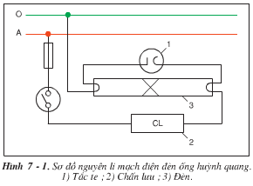

Mạch điện gồm 5 phần tử chính:

| **STT** | **Tên gọi** | **Chức năng** |
| --- | --- | --- |
| 1 | Cầu chì | Là thiết bị bảo vệ đối với hiện tượng ngắn mạch. |
| 2 | Công tắc | Dùng để đóng hoặc cắt nguồn điện với mạch điện. |
| 3 | Chấn lưu | Tạo sự tăng thế lúc ban đầu để đèn làm việc và giới hạn dòng điện qua đèn khi đèn quá sáng. |
| 4 | Tắc te | Tự động nối mạch khi điện áp cao ở hai điện cực và ngắt mạch khi điện áp giảm, mồi đèn sáng lúc ban đầu. |
| 5 | Bóng đèn | Là nơi phát ra ánh sáng. |

*Bảng 1. Các phần tử chính trong mạch điện đèn ống huỳnh quang*

**GDCCD**

**Chủ đề. Quan hệ với công việc**

**Bài 9. LÀM VIỆC CÓ NĂNG SUẤT,**

**CHẤT LƯỢNG, HIỆU QUẢ**

**Nội dung bài học**

**1- Làm việc có năng suất, chất lượng, hiệu quả.**

- Tạo ra nhiều sản phẩm tốt, có chất lượng cả về nội dung và hình thức trong một thời gian nhất định.

**2- Ý nghĩa:**

Làm việc có năng suất, chất lượng, hiệu quả là yêu cầu đối với người lao động trong sự nghiệp công nghiệp hóa, hiện đại hóa giúp

- Nâng cao chất lượng cuộc sống cho bản thân, gia đình và xã hội.

- Thúc đẩy kinh tế - xã hội phát triển,

- Bản thân hạnh phúc, tự hào